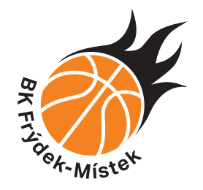
Závazná přihláška
Na příměstský tábor 2021

Název akce: | Příměstský tábor s BK Frýdek-Místek |  |  |  | Termín: |  | 19. - 23. července 2021
Místo konání: | 7.Základní škola 1.máje 1700, Frýdek - Místek |  |  |  | Cena: |  | 2000 Kč
Příjmení: |  |  |  |  | Jméno:
Rodné číslo: |  |  | Zdravotní pojišťovna:
Bydliště:
Zák. zástupce 1: |  | Mail: |  |  |  | Mobil:
Zák. zástupce 2: |  | Mail: |  |  |  | Mobil:
Důležité: (zde uveďte důležité náležitosti ohledně omezení, diety, zvláštností či zdravotním stavu):
Budu – nebudu (vyberte) využívat ranní hlídání.
Mé dítě bude – nebude (vyberte) docházet na soustředění samotné.
Mé dítě bude – nebude (vyberte) odcházet ze soustředění samotné.
Mé dítě je: dobrý plavec, slabší plavec, plavec s rukávky/kruhem, neplavec (vyberte).

Přihlašuji své dítě na výše uvedený příměstský tábor. Souhlasím se zpracováním údajů uvedených v přihlášce pro potřeby oddílu BK Frýdek-Místek. Souhlasím s uveřejněním fotografií mého dítěte pro potřeby BK Frýdek-Místek.

Beru na vědomí, že přihlášku je nutné odevzdat do 30. 6. 2021. Akci je nutné zaplatit na BK F-M účet, č. ú. 86-5773330207/0100 do 12. července 2021; do předmětu zprávy uveďte: příměstský tábor + jméno a příjmení dítěte.

V ……………………….. dne: ………… Podpis zákonného zástupce: …………………

